Colegio Particular Subvencionado “Sao Paulo” Asignatura: Lenguaje y Comunicación
Placilla 333, Estación Central Profesor: Luis Pineda Martínez
Unidad Técnico Pedagógica Curso: 5º Básico

Unidad 2: “Mitos y Leyendas”
Lectura 12: “Características de los Mitos”

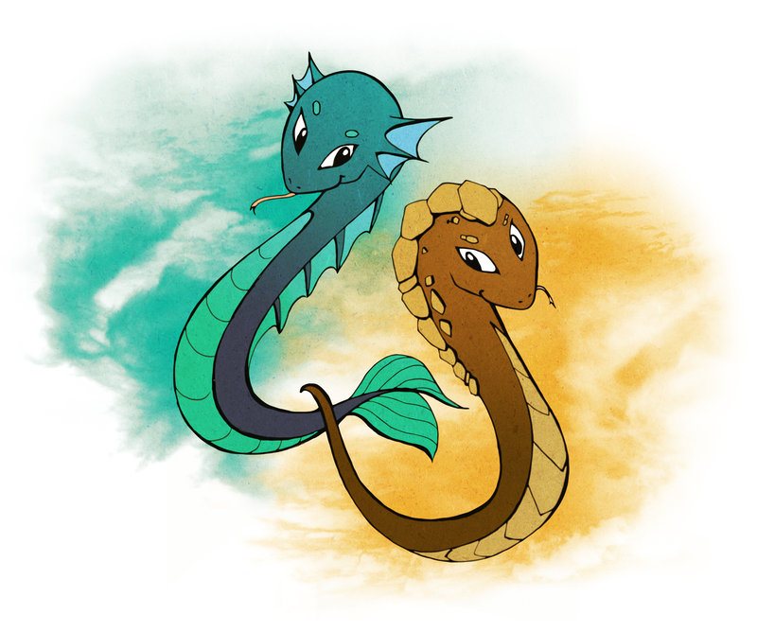
Un mito es un relato tradicional, sagrado, dotado de carácter simbólico, que narra, como si fueran reales, acontecimientos extraordinarios y trascendentes, asociados a la cosmogonía de un pueblo, es decir, a su concepción del universo.

Los mitos ofrecen respuestas a preguntas tales como: ¿cuál es el origen del mundo?, ¿cómo surgieron los seres humanos?, ¿por qué existe el mal?, ¿qué ocurre después de la muerte? Sus historias involucran a seres sobrenaturales o fantásticos (como dioses y semidioses, sirenas, faunos, ninfas, etc.) y transcurren en un tiempo primordial, anterior al tiempo histórico. A través de estas historias, una cultura transmite sus valores y creencias a las generaciones venideras.

Con el avance del pensamiento científico, el término mito adquirió una connotación negativa, y comenzó a ser usado para subrayar el carácter fantasioso de una explicación, vinculada a la religión, en contraposición al pensamiento racional, propio de la ciencia.

De manera más general, mito es usado muchas veces como sinónimo de invento, ficción o falsedad. Al mismo tiempo, en un sentido positivo, el término se emplea para referirse a los relatos centrales e importantes de una comunidad determinada y a las personas y los hechos sobresalientes que se erigen en modelos o arquetipos.
Origen de los mitos: Los mitos tienen un origen oral y anónimo, y se transmiten de generación en generación también de manera oral. En los pueblos antiguos, que carecían de escritura, era habitual que los mitos adquirieran la forma de poemas o canciones, y que se recurriera a la repetición de ciertas frases o fórmulas fijas, con el fin de recordarlos más fácilmente.

Los mitos no son fijos ni inmutables. Por el contrario, a medida que pasa de una generación a otra, se modifica en función de las experiencias y necesidades de cada época. De esta manera, los mitos evolucionan a lo largo del tiempo y, por lo general, existen distintas versiones de un mismo mito.

Características de los mitos: Los mitos presentan las siguientes características:

a) Narran historias relacionadas con el origen de las cosas, la creación del hombre, la existencia del bien y del mal, etc.
b) Están protagonizados por dioses, semidioses, otros seres sobrenaturales, y en algunos, también por los primeros seres humanos.
c) Poseen un carácter sagrado, que los vincula con la religión y que se consolida cuando se asocian a un ritual (por ejemplo, los mitos que explican el origen de una celebración).
d) Ocurren en una temporalidad imprecisa, fuera de la historia humana.

Tipos de mitos: Si bien cada cultura ha creado sus propios mitos, existen marcadas similitudes entre los mitos de diferentes culturas, lejanas en el tiempo y el espacio. Por ejemplo, en muchos pueblos es popular el mito del diluvio universal. Sobre la base de estas coincidencias, es posible establecer algunos tipos de mitos:

a) Mitos cosmogónicos. Narran la creación del mundo. Por ejemplo: el mito egipcio de la creación, en el que el mundo es creado por voluntad de Atum-Ra.

b) Mitos teogónicos. Relatan el origen de los dioses. Por ejemplo: el nacimiento de los dioses nórdicos, como Odín y sus descendientes, según se narra en las Eddas.

c) Mitos antropogónicos. Cuentan el origen de la humanidad. Por ejemplo: el mito maya de la creación de los hombres a partir del maíz, recogido en el Popol Vuh.

d) Mitos fundacionales. Relatan la fundación de una ciudad o de una comunidad. Por ejemplo: el mito de la fundación de Roma por los gemelos Rómulo y Remo.

e) Mitos escatológicos. Explican cómo terminará el mundo. Por ejemplo: el mito nórdico del Ragnarök, la batalla del fin del mundo en la que combatirán los dioses y en la que todo el universo será destruido.

f) Mitos del cataclismo. Narran la destrucción del mundo por un diluvio u otra catástrofe, y su posterior regeneración. Por ejemplo: el mito chino de la gran inundación, que fue controlado por el dragón Yu.

g) Mitos de la aparición de la enfermedad y la muerte. Explican cómo la humanidad pasó de una situación dichosa a un estado desdichado. Por ejemplo: el mito griego de las tres edades (oro, metal, hierro) o de Pandora, que abrió la caja que contenía todos los males.

